linux系统命令

普通命令
rm 删除文件和文件夹 按y或n回车确定否定删除 -r 删除文件夹 -f 强制删除

ls -a 显示隐藏

ls -l 不显示隐藏 ll 缩写

cd 切换路径 比如 /root 相对路径 绝对路径 ..上级目录

pwd 显示当前路径

mkdir 创造文件夹 相对路径 绝对路径 -p 递归创建

rmdir 删除文件夹 -p 表示从底向上删除空文件夹

touch 创建文件和文件夹

cp source target 复制source到target -r 复制目录时必需

mv 重命名或者移动

head -n num source 只显示source文件开头的num行 -c 字节数

tail 同上 显示结尾

ln source target 在目标位置创建源文件的超链接 -s 软链接 -b 覆盖之前的链接 -f 强制执行

echo 标准输出 > 先格式化再输出 >> 追加

vi命令行模式下
q! 强制退出

wq 保存

/关键字 查找关键字 n 从头往下找 N 从下往上找

set nu 显示行号 set nonu 不显示行号

grep string source 着色需要寻找的字符串

vi普通模式下
shift+ : 命令行

i 操作文本

4 yy 复制四行

p 粘贴

4 dd 删除

undo 撤销

系统命令
grep xxx 只显示xxx

ps -aux / ps -ef 用于报告当前进程的快照

top 查看所有进程 查看指定进程的所有线程

shutdown now 关机 shutdown -h n n分钟后关机 poweroff 关机 halt 关机 sync 保存数据后关机

reboot 重启 shutdown -r now 现在重新启动计算机

logout 注销当前用户

useradd name 添加name用户 在home/name里 -g NAME 在NAME组里添加用户

su - name 登录name用户

passwd 修改用户密码

whoami 显示当前用户名 who am I 显示login用户名

id 显示用户ID及其群组

exit 切换到当前用户之前的用户

userdel name 删除用户 -f 强制删除 -r 删除用户及其文件、

groupadd name 添加name用户组

groupdel name 删除name用户组

usermod NAME name 移动name用户到NAME组 -g 在NAME组里添加用户 -a 指append,不必离开当前组

/etc/passwd 用户信息文件
username:password:UID:GID:comment:home dictionary:shell
用户名：密码：uid：gid：备注：主目录：这个目录属于该帐号

/etc/group 组信息文件
ysmdz_work:x:1001:
组名：密码：gid：组内用户列表

gzip 压缩文件

gunzip 解压缩文件

zip target/NAME.zip source 将 source文件或文件夹下的内容压缩为target文件夹下的NAME.zip -r 递归压缩目录 需要下载安装

unzip source/name.zip -d targrt 解压缩文件

tar -cvf NAME name... 打包name...文件成tar或压缩成gz -z 使用gzip压缩解压缩 -C表示更换目录

tar -xvf name 解包解压缩 -z 使用gzip压缩解压缩 -C表示更换目录

chown name1:name2 source 修改source文件拥有者为name1，群体使用者为name2 -R处理指定目录及其所有子目录

charp NAME name 修改name文件的群体使用者为NAME -v显示详细 -R处理指定目录及其所有子目录

/etc/profile 备份

source /etc/profile 刷新配置文件

linux文件类型

d 文件夹 - 普通文件 c 字符设备文件 b 块设备文件 l 链接

chmod 例如:chmod 744 name 和chmod u+r name 两种写法

| 4 | 2 | 1 |
| ---- | ---- | ---- |
| r | w | x |

| + | - | = |
| ---- | ---- | ---- |
| 添加 | 删除 | 赋值 |

| u | g | o | a |
| ------ | ---------- | -------- | ---- |
| 拥有者 | 群体使用者 | 其他群体 | 所有 |
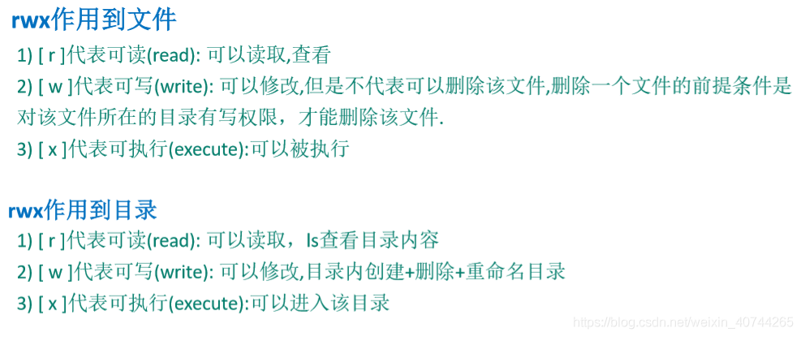

shell
#!/bin/bash

(需要执行权限)绝对路径/name 或者./name 或者(不需要执行权限)sh name

$HOME $USER 系统变量

unset 取消变量

把指令结果赋给变量时，用\` \`或者$( )将指令括起来</u>

# 单行注释 :<<! ! 多行注释

export 变量名=变量值 将shell变量输出为环境变量

source 配置文件 刷新使生效

超过9个参数，需要用{}将超过的参数括起来

$0 表示拿到当前自身 $1 表示获取第一个位置参数值 $2 表示获取第二个位置参数值

计算表达式多种写法
$((,,)) 将内层括号内运算结果作为外层括号的输出值

expr 求表达式变量的值 要用空格分隔 使用乘法和括号时必须要用 \\以避免误解

$[ ] 直接输出

let 括号要加\\

shell语法

if
```
if [ 表达式 ]
then

fi
if [ 表达式 ]
then

elif [ 表达式 ]
then

fi
```

:
=

：
```
-lt 小于 -le小于等于
-eq 等于 -ne不等
-gt 大于 -ge大于等于
```

case
```
case $1 in
"1")
指令
;;
"2")
指令
;;
*)
指令
;;
esac
```

$* 将参数列表看成一个整体

$@将每个参数区别对待

for
```
for i in $*
do
指令
done
```

```
for ((i=1;i<=100;i++));
do
指令
done

```

#### while

```
while [ ]
do
指令
done
```

docker

常用命令
yum info yum 查看yum的信息

Centos7.3修改yum源为阿里云yum源-阿里云开发者社区 (aliyun.com)

systemctl start docker 启动docker

systemctl enable docker 开机自启docker

docker run 安装

docker pull 镜像名称:镜像id 拉取镜像

docker images 查看所有的拉取成功的镜像

docker ps 查看所有正在运行的容器 -a 查看所有容器

docker run -it前台交互--name=自定义容器名称 镜像名称 -P 随机端口映射 -p 指定端口映射 -d后台守护 --privileged=true -v /宿主机的绝对路径目录:/容器内的目录:ro rw wo 只读读写只写 把数据卷挂载到宿主机上，实现数据的双向同步 --volumes -from 容器 共享容器的数据卷

docker start 通过镜像名或者镜像id启动镜像

docker stop 通过容器名称或者容器id停止容器

docker rm 通过容器名称或者容器id删除容器

docker rmi 通过镜像名称或者镜像id删除镜像文件

docker exec -it oracle bash 进入docker中的oracle

docker logs 容器id 查看容器日志

docker top 容器id 查看容器内进程

docker inspect 容器id 查看容器信息

docker exec -it 容器id 重新进入容器交互 exit不会终止容器

docker attach 容器id 重新进入容器交互 但是exit会终止容器

docker cp 容器id:容器内的路径 主机路径 备份容器内的文件到主机

docker export 容器id>文件名.tar 把整个容器备份为文件

cat 文件名.tar | docker import - 镜像名:标签 把文件恢复为镜像

mysql主从复制
docker restart mysql-master

docker exec -it mysql-master /bin/bash

mysql -uroot -p

show databases;

show master status;

创建主数据库
docker run -p 3307:3306 --name mysql-master -v /mydata/mysql-master/log:/var/log/mysql -v /mydata/mysql-master/data:/var/lib/mysql -v /mydata/mysql-master/conf:/etc/mysql/conf.d -e MYSQL_ROOT_PASSWORD=Amorww2121 -d mysql

新建配置文件my.cof
[mysqld]
port = 3306
server-id = 1
#要忽略的数据库
binlog-ignore-db = mysql
#要同步的数据库
#binlog-do-db = school
#要生成二进制日志文件 主服务器一定要开启
log-bin = mysql-bin

创建从用户 授权
cteate user 'slave'@'%' identified by '123456'；
grant all on *.* to 'slave'@'%'

创建从数据库
docker run -p 3308:3306 --name mysql-slave -v /mydata/mysql-slave/log:/var/log/mysql -v /mydata/mysql-slave/data:/var/lib/mysql -v /mydata/mysql-slave/conf:/etc/mysql/conf.d -e MYSQL_ROOT_PASSWORD=Amorww2121 -d mysql

[mysqld]
port = 3306
server_id = 2
binlog-ignore-db = mysql
log-bin = mall-mysql-slave1-bin
binlog_cache_size = 1M
binlog_format = mixed
expire_logs_days = 7
slave_skip_errors = 1062
relay_log = mall-mysql-relay-bin
log_slave_updates = 1
read_only = 1

从数据库配置主从复制
change master to master_host='192.168.233.128',master_user='slave',master_password='123456',master_port=3307,master_log_file='mysql-bin.000002',master_log_pos=156,master_connect_retry=30;
从数据库中查看主从复制状态
show slave status \G;

从数据中开启主从复制
start slave;

dockerfile
使用当前目录下的Dockerfile文件创建镜像
docker build -t 新镜像名:新镜像tag .

